附件6：

作曲与作曲技术理论专业考试要求

考试科目分歌曲创作、器乐曲创作、演唱和演奏三种。其中，歌曲创作和器乐曲创作以网络视频笔试形式进行考核，演唱和演奏以录制作品形式考核。网络视频笔试答题纸和草稿纸由学校负责邮寄给考生。具体要求如下：
一、网络视频笔试
（一）提前核实手机的存储空间是否充足，建议剩余存储空间20G以上。
（二）开始考试半小时前，架设好两部手机（充满电或连接电源），一部手机安装“小艺帮”APP作为主机位拍摄考生考试画面；另一部手机安装“小艺帮助手” APP作为辅助机位架设在可拍摄空间全景位置。
（三）考生在正式考试前15分钟进入候考状态。正式考试开始后，考生可在主机位考试系统中查看试题。考生不可在考试进行中主动中断视频录制，如遇突发事件中断视频录制，应立即返回系统继续考试，系统允许的最大中断次数为3次。超过3次中断录制考试则视为主动放弃考试。
（四）须用铅笔作答。开始答题前，考生须向连接考试系统的手机镜头展示空白答题纸，考试结束前向手机镜头展示答题纸（镜头前须停顿30秒）。考试结束后上传答题纸的清晰照片。
（五）答题纸上不能写任何身份信息和能够识别身份信息的标记。
（六）考试开始之后不得以任何理由离开连接考试系统的手机镜头，须按本方案网络视频笔试要求完成所有考试步骤。考生提交的考试视频中，如出现考生同时离开主机位和辅助机位镜头的画面，取消该生考试成绩。
（七）因自身原因未按要求操作，错过考试的，视考生放弃考试。
二、演奏和演唱视频作品要求
（一）画面完整展示演唱和演奏考生的台风。
（二）演奏和演唱在一个视频中展示，不能剪辑合成，一镜到底，不能出现后期编辑的情况。
（三）演奏时长3至5分钟，演唱时长3至5分钟，视频总时长不超过10分钟。
（四）考生须在考试结束前完成考试，最多可录制2次。
三、考试结束后，须将答题纸及草纸邮寄至我校(统一选用EMS邮寄)。
地址：吉林省延吉市公园路977号，延边大学本、专科招生办公室，高老师收。

联系电话：0433-2732477
附录：
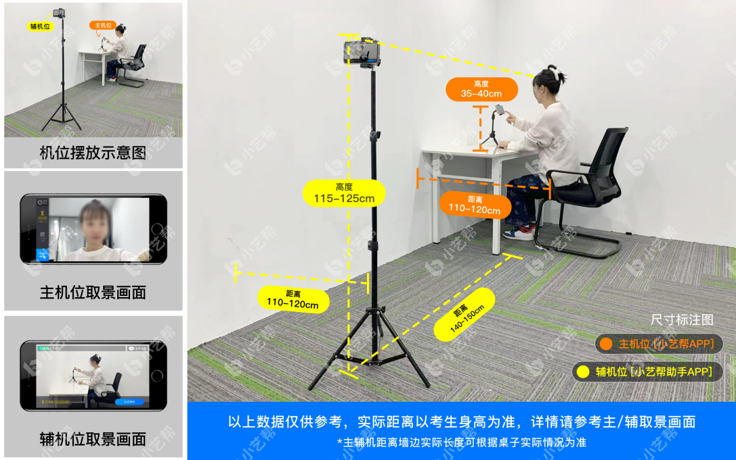
双机位拍摄位

